ΤΟ ΓΥΜΝΑΣΙΟ ΓΑΒΑΛΟΥΣ
ΣΤΟ ΠΛΕΥΡΟ
ΤΩΝ ΠΛΗΜΜΥΡΟΠΑΘΩΝ ΝΟΙΚΟΚΥΡΙΩΝ ΤΗΣ ΜΑΚΡΥΝΕΙΑΣ
ΣΥΓΚΕΝΤΡΩΝΕΙ ΕΙΔΗ ΡΟΥΧΙΣΜΟΥ ΚΑΙ ΚΛΙΝΟΣΚΕΠΑΣΜΑΤΑ*

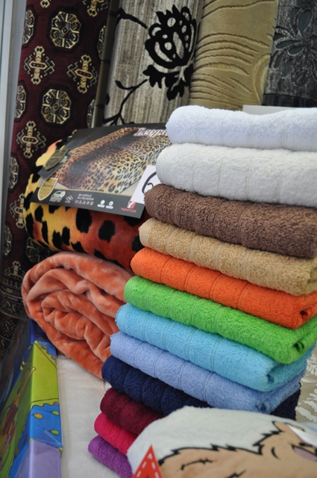
*Πετσέτες, σεντόνια, μαξιλάρια, κουβέρτες, παπλώματα και είδη προικός…
Έως την Πέμπτη 21 Δεκεμβρίου 2017

Καλές Γιορτές !

